4 Неделя группа Фиалка
Аппликация « Весёлый оркестр»
Выполнение объемной аппликации из бумажных комочков.
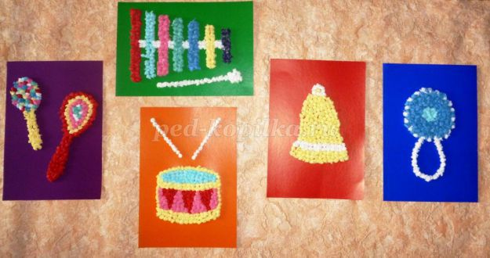
Необходимый материал: Цветной картон, цветные салфетки, ножницы, карандаш, клей.
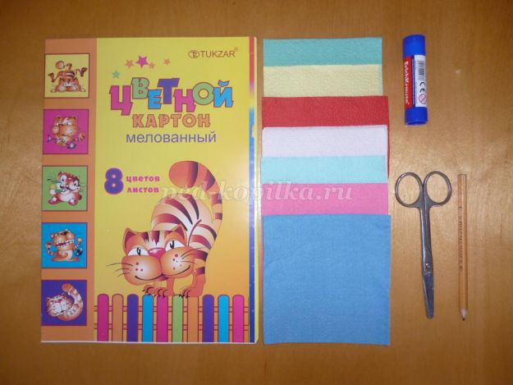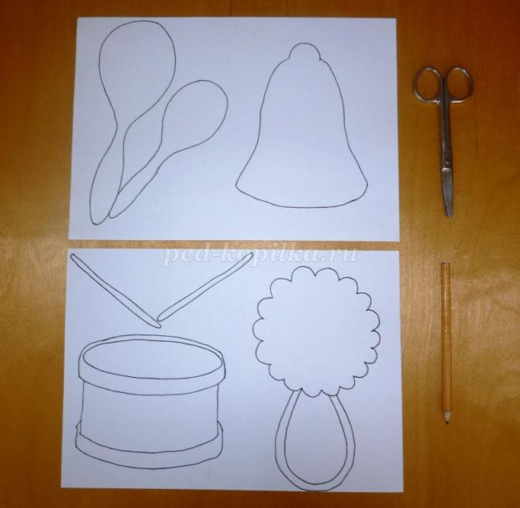
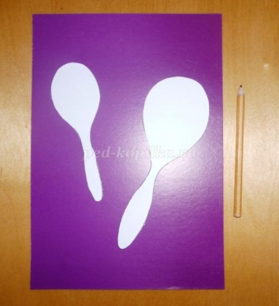
1.Изготавливаем шаблоны.

2.Прикладываем шаблон на лист цветного картона и обводим карандашом.

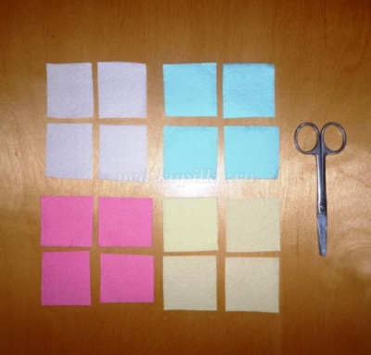

3.Готовим салфетки для аппликации. Разрезаем салфетки на четыре части.

4.Берем одну четвертинку и сминаем её пальцами, формируя из неё комочек.
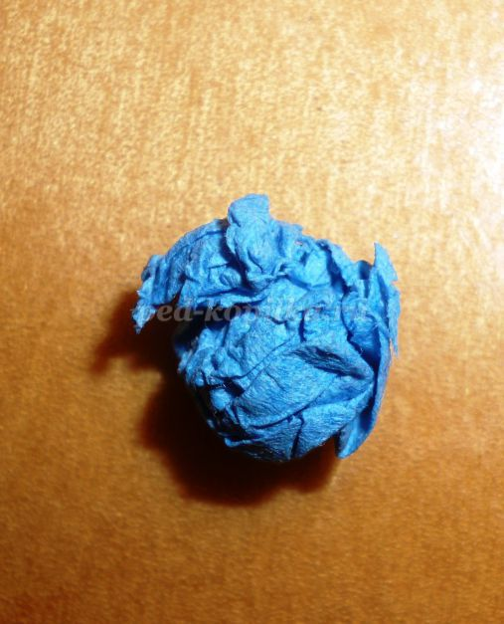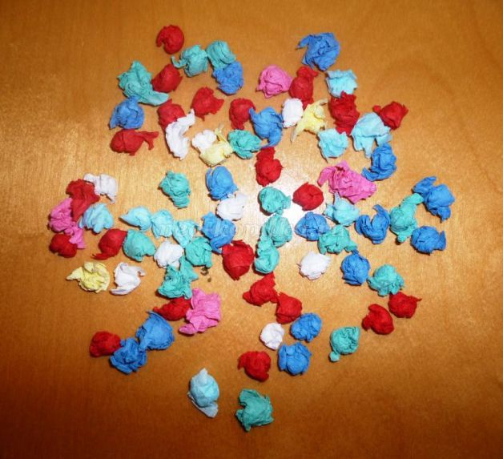
5.Намазываем клеем инструмент и приклеиваем комочки. Маракас.
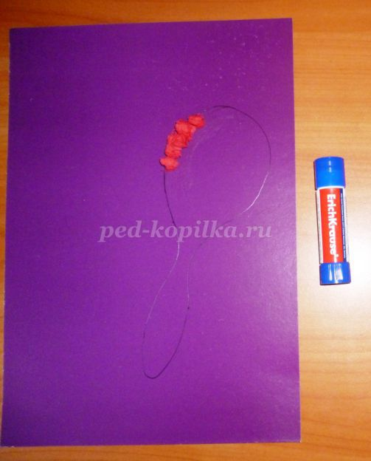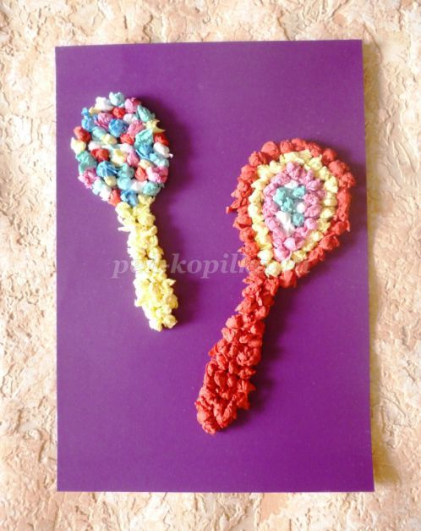
.Металлофон. Барабан.
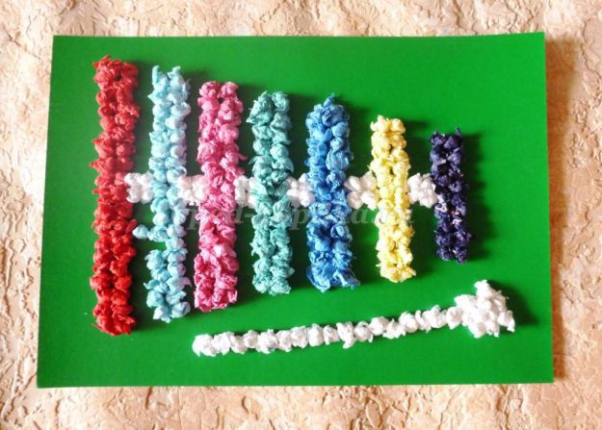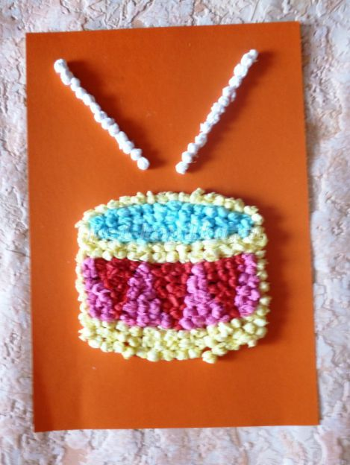
Удачи в работе!

